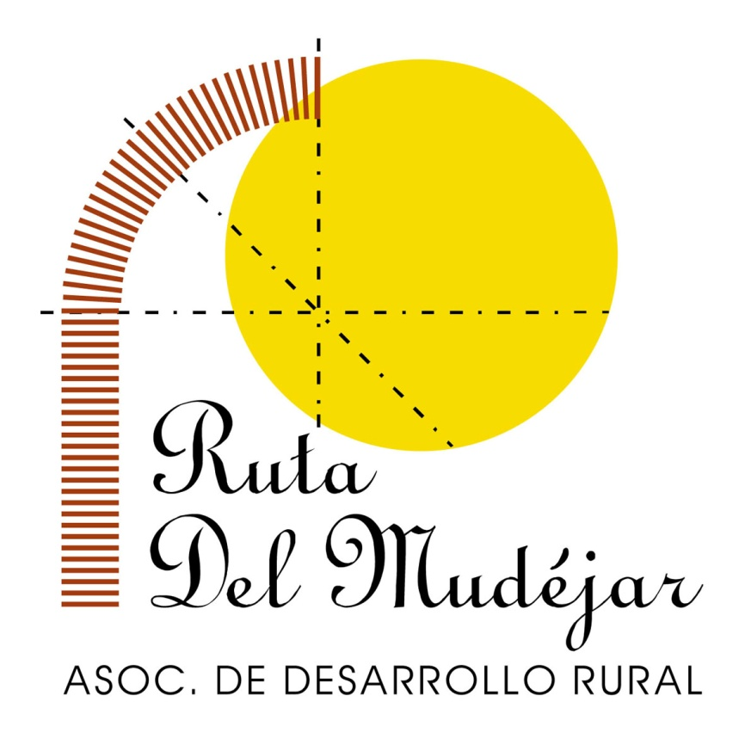

Nº DE EXPEDIENTE: |  | ACCIÓN:

SOLICITUD DE AYUDA PARA LA REALIZACIÓN DE OPERACIONES CONFORMES A LA ESTRATEGIA DE DESARROLLO LOCAL PARTICIPATIVO, SUBMEDIDA 19.2 DEL PROGRAMA DE DESARROLLO RURAL DE CASTILLA Y LEÓN 2014-2020

1 | DATOS DEL SOLICITANTE
NOMBRE Y APELLIDOS O RAZÓN SOCIAL: |  |  |  |  | NIF/NIE/CIF:
DOMICILIO:

LOCALIDAD: |  |  |  | PROVINCIA: |  | C.POSTAL:
TELÉFONO: |  |  | FAX: | CORREO ELECTRÓNICO:
PRESENTA LA SOLICITUD: En nombre propio Como representante, en calidad de: ____________________________________________
DATOS DEL REPRESENTANTE:
NOMBRE Y APELLIDOS:
NIF/NIE:
DOMICILIO:
LOCALIDAD: |  |  |  | PROVINCIA: |  |  | C.POSTAL:
TELÉFONO: |  | FAX: |  | CORREO ELECTRÓNICO:

2 | DATOS BANCARIOS:
IBAN:

Entidad:
Domicilio:
Localidad: |  | Provincia: | C.Postal:

3.1 | DATOS SOBRE EL PROYECTO:
* TÍTULO DEL PROYECTO:
TIPO DE PROYECTO |  | PRODUCTIVO |  | Creación
 |  |  |  | Ampliación
 |  |  |  | Modernización
 |  |  |  | Traslado
 |  | NO PRODUCTIVO
DATOS DE LA EMPRESA (último año) |  |  | Código CNAE:
 |  |  | Nº de trabajadores:
 |  |  | Volumen anual de negocio:
 |  |  | Activo del balance:
MUNICIPIOS EN LOS QUE SE APLICA EL GASTO O INVERSIÓN:

3.2 | DATOS SOBRE EL PROYECTO
PRESUPUESTO DE LA INVERSIÓN:

AYUDA QUE SOLICITA:

DESCRIPCIÓN DEL PROYECTO Y OBJETIVOS PREVISTOS:

4 | DOCUMENTACIÓN QUE SE ACOMPAÑA Y AUTORIZACIÓN PARA CONSULTA DE DATOS
4.1. DOCUMENTACIÓN QUE SE ACOMPAÑA
4.1.1. Documentación relativa al solicitante (persona física o persona jurídica):
- CIF/NIF/NIE del solicitante, salvo que autorice la consulta electrónica de sus datos a la Administración, marcando la casilla correspondiente del apartado 4.2.
- Otra documentación acreditativa de la personalidad del titular
- Documento acreditativo de la propiedad o disponibilidad de inmueble donde se ejecutará el proyecto.
- Cuentas anuales de resultados/ Impuesto de sociedades
- Informe de la vida laboral de la empresa, del año natural anterior al de presentación de esta solicitud.
- Acreditación de estar al corriente de sus obligaciones fiscales con la Agencia Tributaria y la Comunidad de Castilla y León y la Seguridad Social, salvo que autorice la consulta electrónica de sus datos a la Administración, marcando la casilla correspondiente del apartado 4.2.
- Acreditación de la viabilidad financiera del proyecto.
- Declaración responsable de la titularidad de la cuenta corriente en la que se realizará la transferencia de la ayuda.
- Acreditación de la gestión del IVA.
- Compromiso de generación o mantenimiento de empleo, de respeto del destino de la inversión, de disponer de documentación para verificar la inversión y de cumplimiento de las obligaciones en materia de información y publicidad.
4.1.2. Documentación relativa al proyecto:
- Memoria del solicitante de proyecto productivo
- Memoria del solicitante de proyecto no productivo
- Documentación técnica de obra (si hay obra civil)
- Documentación justificativa de moderación de costes

4.2. AUTORIZACIÓN PARA CONSULTA DE DATOS (autorizar a la Administración de la Comunidad de Castilla y León la consulta de los datos que se señalan le exime de la obligación d presentar la documentación acreditativa de dicho requisito)
Autorizo a la Administración de la Comunidad de Castilla y León a consultar telemáticamente o por otros medios, los siguientes datos:
- Los datos de identidad. En el caso de las personas físicas, a través del Servicio de Consulta de datos de Identidad.
- Los datos referidos al cumplimiento de las obligaciones tributarias.
- Los datos referidos al cumplimiento de las obligaciones con la seguridad social.

5 | DECLARACIÓN Y CONSENTIMIENTO
DECLARO, bajo mi responsabilidad, que son ciertos cuantos datos figuran en la presente solicitud y que:
- Cumplo los requisitos para ser beneficiario de la ayuda solicitada.
- Conozco las condiciones establecidas por la Unión Europea, el Estado español y la Comunidad de Castilla y León y el procedimiento LEADER para la concesión de estas ayudas.
- No me hallo incurso en las prohibiciones para obtener la condición de beneficiario de subvenciones señaladas en los apartados 2 y 3 del artículo 13 de la Ley 38/2003, de 17 de noviembre, general de subvenciones.
- Conozco que este expediente se tramitará siguiendo el procedimiento establecido en el convenio suscrito entre la Consejería de Agricultura y Ganadería y el Grupo de Acción Local y el procedimiento interno de gestión del Grupo de Acción Local, que podré consultar.
- No he solicitado ni obtenido subvenciones o ayudas para la misma finalidad relacionadas con esta solicitud
- He solicitado y/u obtenido las subvenciones o ayudas para la misma finalidad relacionadas con esta solicitud, que a continuación se relacionan (cualquiera que sea la Administración, ente público o privado, nacional o internacional):

Solicitadas
Fecha/año | Admon/entidad | Importe
Concedidas
Fecha/año | Admon/entidad | Importe

CONSENTIMIENTO EXPRESO DE INCLUSIÓN EN LA LISTA DE BENEFICIARIOS

- ACEPTO mi inclusión en la lista de personas beneficiarias publicada de conformidad con lo previsto en el artículo 115.2 del Reglamento (CE) 1303/2013 del Parlamento Europeo y del Consejo de 17 de diciembre de 2013

6 | COMPROMISO Y SOLICITUD
Me COMPROMETO a cumplir las obligaciones exigidas por la normativa de aplicación y SOLICITO la concesión de la ayuda a que se refiere esta solicitud.

En___________________________ a _________de __________ de _______

EL/LA SOLICITANTE/
EL/LA REPRESENTANTE DEL/ DE LA SOLICITANTE

Fdo.:
PROTECCIÓN DE DATOS
En cumplimiento de lo dispuesto en la Ley Orgánica 15/1999, de 13 de diciembre, de protección de datos de carácter personal, se le informa que los datos contenidos en este formulario van a ser incorporados, para su tratamiento, en el fichero automatizado denominado “GAL” del que es responsable la Consejería de Agricultura y Ganadería Puede ejercer los derechos de acceso, rectificación, cancelación y oposición, mediante escrito dirigido a la Dirección General de Competitividad de la Industria Agroalimentaria y de la Empresa Agraria

